Tørklædet i Koranen og Hadith

[Billede fra www.islam.dk, Koranen er oversat af Ellen Wulff, 2006og hadith-teksten er fra islamsvar.dk]
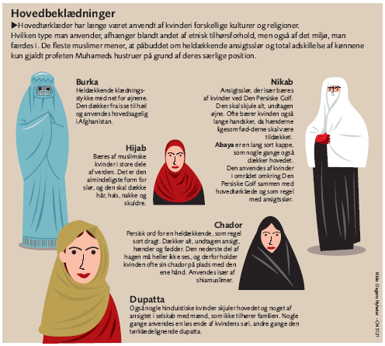

Koranen, Sura 24 (Lyset), vers 30-31
Sig til de troende mænd, at de skal holde øjnene for sig selv og vogte over deres køn. Det er mere renfærdigt for dem. Gud er fuldt vidende om, hvad de laver.
Sig til de troende kvinder, at de skal holde øjnene for sig selv og vogte over deres køn; de må ikke fremvise deres pryd, bortset fra det deraf, der er synligt, og de skal lægge deres hovedslør hen over deres halsudskæring. De må kun fremvise deres pryd for deres ægtemænd, deres fædre og deres svigerfædre, deres sønner og deres ægtemænds sønner, deres brødre og deres brødres og søstres sønner, deres kvinder, deres slavinder, mandlige tjenere uden kønsdrift og børn, der intet ved om kvinders private kropsdele. De må ikke stampe med fødderne, så man får nys om den pryd, som de holder skjult. Omvend jer alle til Gud, I troende! Måske vil det gå jer godt!

Koranen, sura 33 (Forbundsfællerne), vers 59
Profet! Sig til dine hustruer og dine døtre og til de troendes kvinder, at de skal trække noget af deres overklædning ned over sig. Således vil de lettest blive genkendt og ikke blive forulempet. Gud er tilgivende og barmhjertig.
Følgende hadith supplerer Koranens udsagn om hovedtørklædet:
(Hadith, Abû Dâwûd 1)
Berettet af Aisha, hustru til profeten (må Allahs fred og velsignelser være over Ham):
Abu Bakrs datter [Asma] kom over til Profeten (må Allahs fred og velsignelser være over Ham), mens hun havde noget tyndt tøj på. Herpå sagde Profeten (må Allahs fred og velsignelser være over Ham) til hende: ’Asma, når en pige når menstruations-alderen, skal alt andet end dette og dette være tildækket’. Han pegede på hendes ansigt og hænder.

